Информация о самовольно установленных и (или) незаконно эксплуатируемых временных сооружениях (ограждения, расположенные по адресу: г. Воронеж, ул. Тавровская, 116,120, подлежащих демонтажу.

№ | Адрес размещения | Дата выявления | Вид временного сооружения (наименование, фото) | Сведения о владельце (ИНН для юр. лиц и ИП, Ф.И.О., адрес)
1 | Ул. Тавровская, 116 | 03.03.2025 | 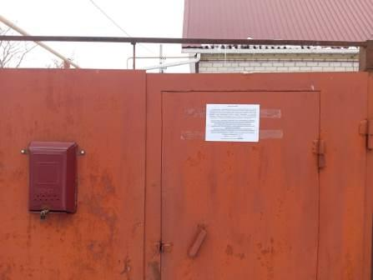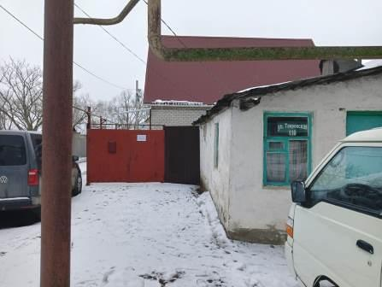  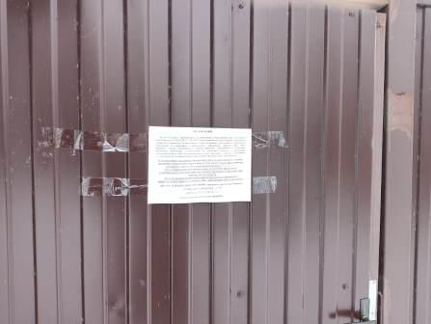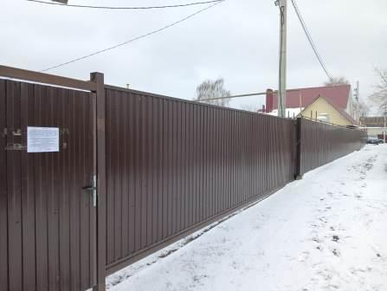 | Не установлен
2 | Ул. Тавровская, 120 | 03.03.2025 | 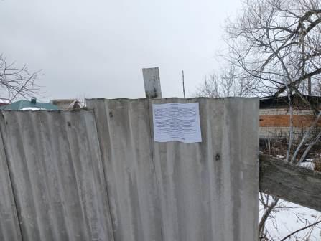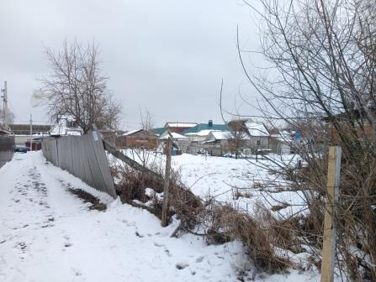  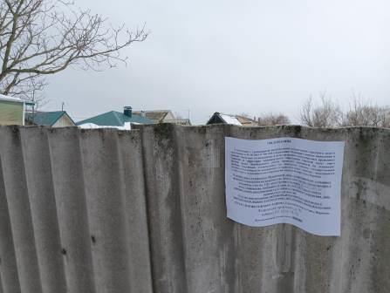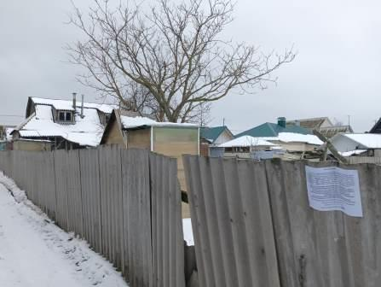  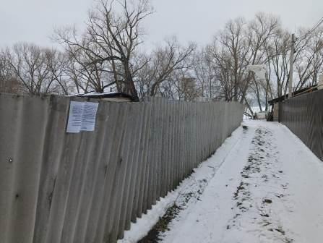 | Не установлен

